Директор МБОУ СОШ № 4
г. Тимашевск
Николенко Н.В.__________
План мероприятий предметной недели трудового обучения и профориентации 2012-2013 учебный год.

дата | мероприятие | класс | ответственный
21.11 | Открытие предметной недели. | 1-11  классы | Чернышов А.Н.  Денисова Г.Е.
21.11 | Открытый урок по технологии.  Тема: «Изготовление и отделка изделия ». | 5»В» | Чернышов А.Н.
27.11 | Открытый урок по технологии.  Тема: «Проектирование и изготовление одежды. Фартук». | 5«В» | Денисова Г.Е.
21.11 | Конкурс газет по разделам технологии. | 5-11 кл | Денисова Г.Е.
21.11 | Работа кружка «Бисероплетение». | 5-8 кл | Денисова Г.Е.
21.11 | Подготовка к краевому конкурсу «Рождественские колокольчики» | 5-11 классы | Денисова Г.Е.
21.11 | «Изготовление игрушек для детского сада» | 5-8 кл. | Чернышов А.Н.
22.11 | Экскурсии на предприятие  «Сахарный завод»  Ателье по пошиву одежды  Парикмахерская «Элегия» | 7- 8кл. | Денисова Г.Е.  Чернышов А.Н.
23.11 | Познавательная игра по технологии «Колесо истории» Одежда и быт казаков/школьный музей / | 6 классы | Денисова Г.Е.
23.11 | Конкурс «Юный токарь» | 7кл. | Чернышов А.Н.
24.11 | Игра-викторина по технологии «Хозяюшки». | 6-8 кл. | Денисова Г.Е.
24.11 | Установка оборудования в кабинете физики. | 8 классы | Чернышов А.Н.
24.11 | Изготовление скворечников | 6-7 кл. | Чернышов А.Н.
25.11 | Открытые уроки «День Матери» | 1-4, 5-11 классы | Классные руководители
25.11 | Выставка работ учащихся «Подарок маме». | 1-4, 5-11 классы | Чернышов А.Н.  Денисова Г.Е.
26.11 | Мастерская «Деда Мороза» | 8 классы | Чернышов А.Н.  Денисова Г.Е.
21.11 | Леко конструирование  /Изготовление выкройки изделия / | 8кл. | девочки 10 «Б» кл.  Диск, программа.
27.11 | Выставка творческих работ учащихся  Подведение итогов недели технологии |  | Орг. комитет.

С 21 марта по 26 марта 2013г. в нашей школе проходила предметная неделя технологии
Цель: - развитие мастерства и таланта у обучающихся;
- интереса к изучению предмета технологии;
-повышение образовательного уровня;
-обучение детей самостоятельности и творчеству;
В ходе недели были проведены:
Открытие предметной недели.
Проведена школьная выставка газет. Лучшими стали работы:
Зевакиной М. и Бардиж К. «Вязание крючком» 6 «В» класс;
Сурковой Н. «Секреты кулинарии» 7 «Б»;
Бибиковой Л. «История причёсок» 7 «В»;
Резниченко К. «История костюма» 7 «А» класс;
Зголая К. Мир профессий «Профессия визажист» 7 « А» класс;
Маркосян С. Мир профессий «Профессия кинолог» 6 «Б»;
Адаменко Л. Кулинария «Рецепты салатов» 6 «В».
Проведены открытые уроки в 5 «А» 5 «В» классе по теме: «Изготовление и отделка изделия». «Гигиена девушки. Косметика». Целью уроков было развивать познавательный интерес к народному творчеству, познакомить с гигиеническими требованиями по уходу за кожей лица, рук; волосами и ногтями; определять тип кожи лица, волос; обучить правилам ухода за волосами; определение практической значимости учебного предмета.
В школьном музее учащиеся прошла Познавательная игра по технологии «Колесо истории» где учащиеся в игровой форме знакомились с бытом, занятиями и традициями казаков. Задачи: Способствовать развитию у учащихся познавательного интереса к истории своей малой родины, села и края. Способствовать воспитанию у учащихся патриотических чувств, уважения к истории, традициям родной страны. Способствовать формированию коммуникабельной культуры, сплоченности учащихся.

Цели проведения предметных недель:

- Закрепление и углубление знаний по предмету, полученных на уроках; выявление «одаренных детей»;
- Развитие логического мышления, внимания, памяти, речи учащихся; расширение кругозора;
- Воспитание творчества, интереса в изучении данных предметов.

Порядок проведения предметных недель:

- Открытие предметной недели; ознакомление с творческими заданиями;
- Выполнение творческих заданий классами;
- Закрытие предметной недели, подведение итогов, награждение победителей.

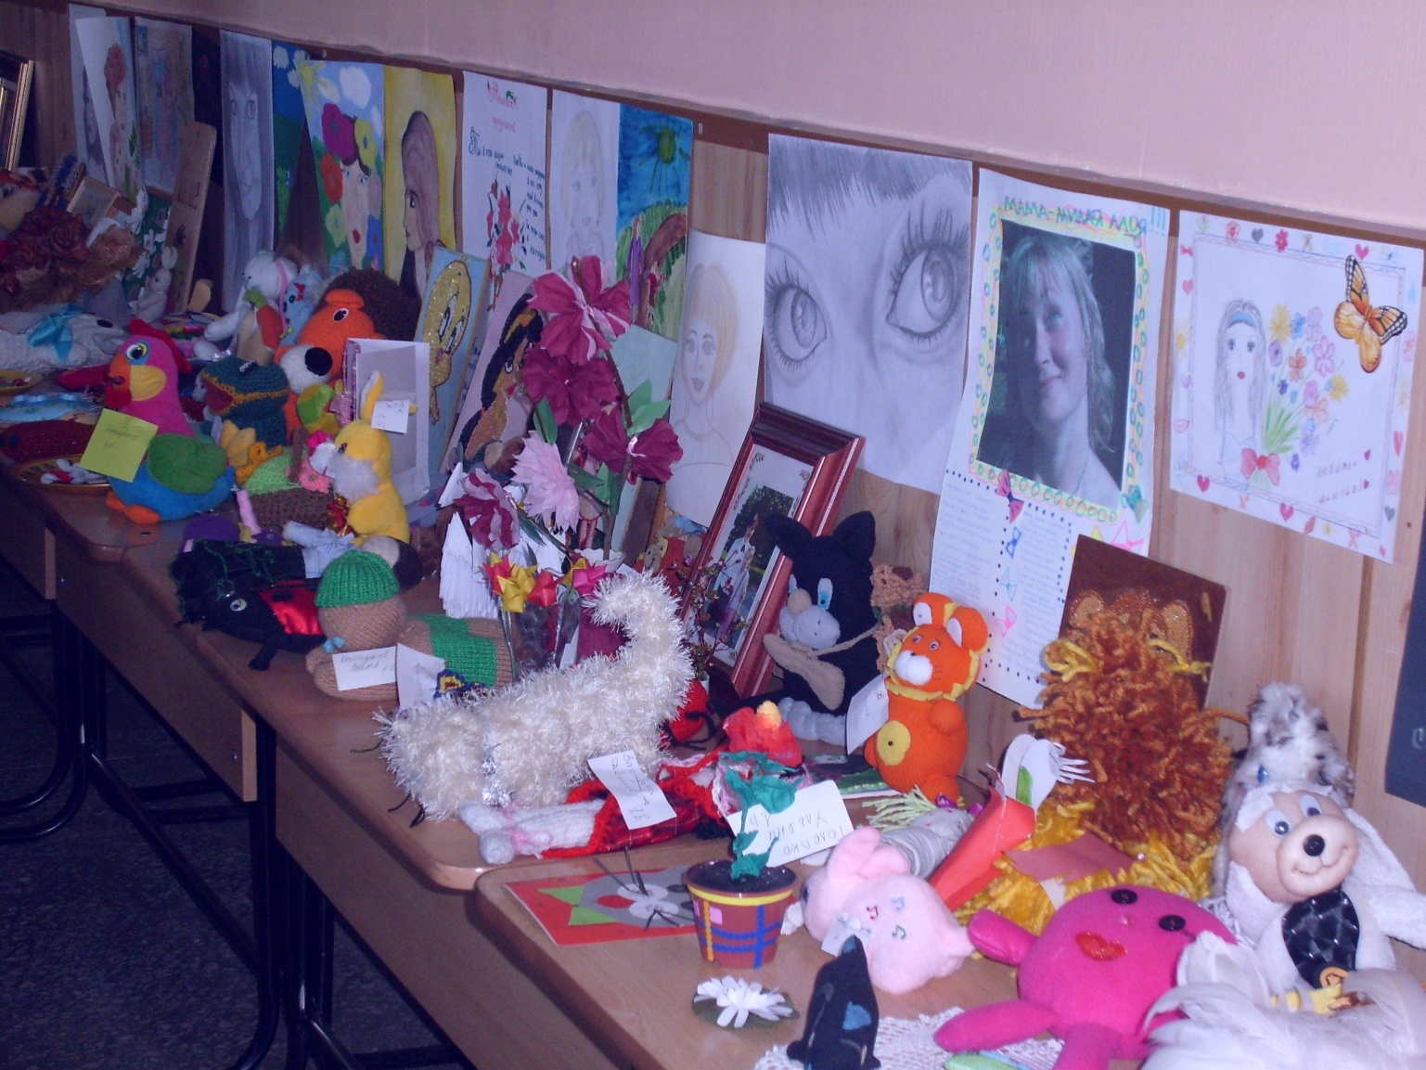
Выставка работ учащихся «Подарок маме».

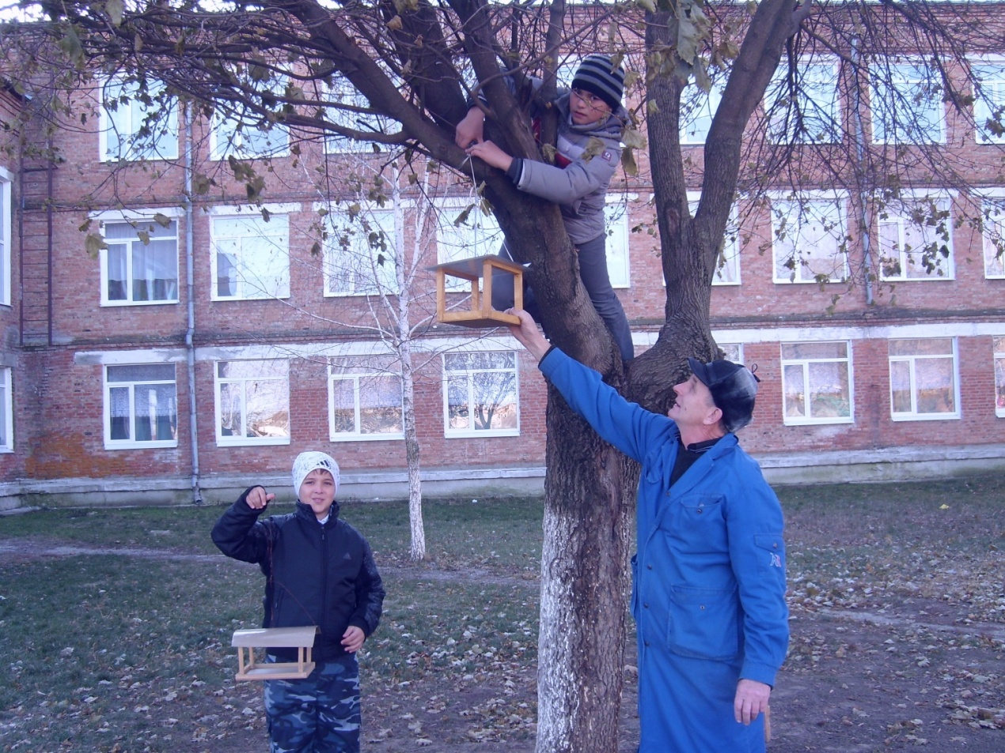
Скворечник для птиц

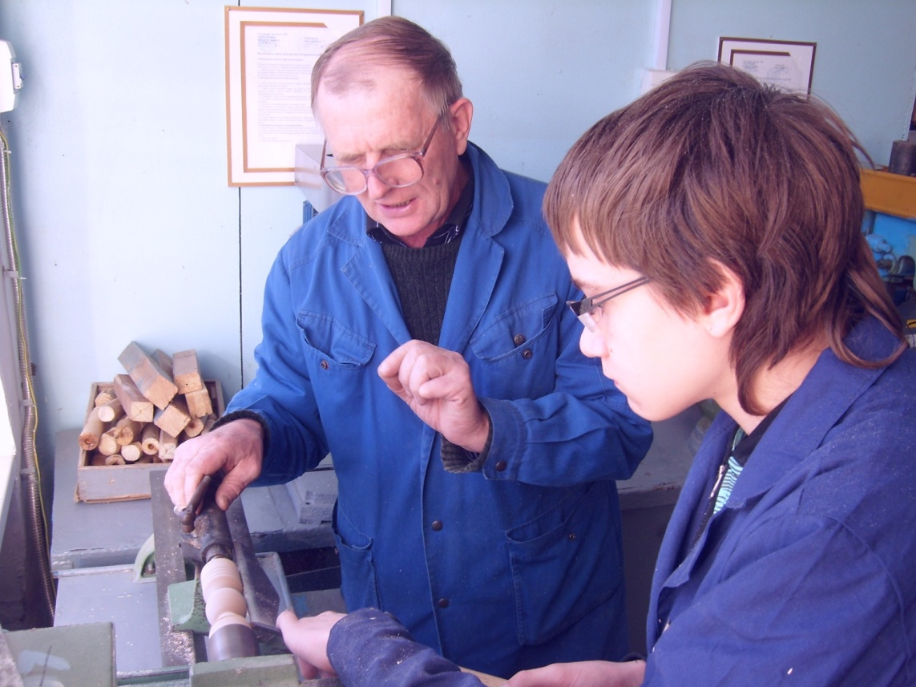
Конкурс «Юный токарь»
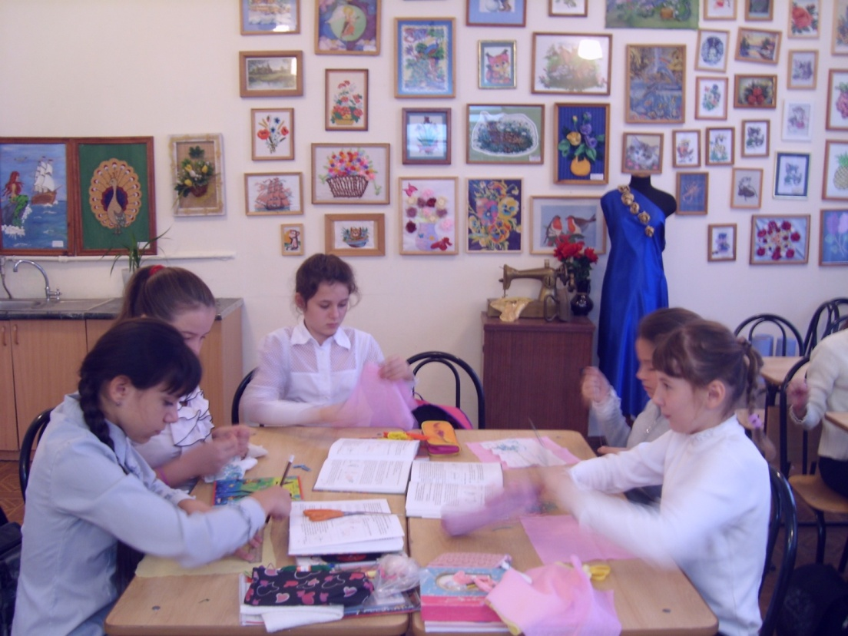
На уроке, работа по группам
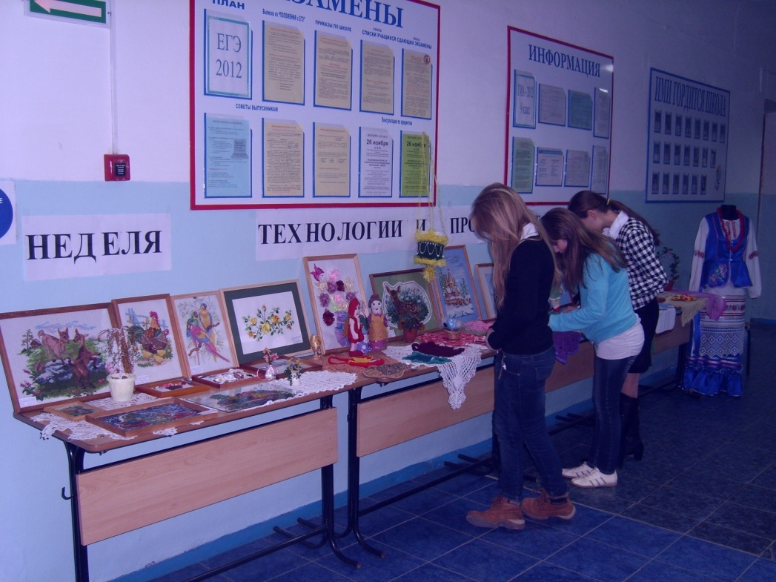
Выставка творческих работ
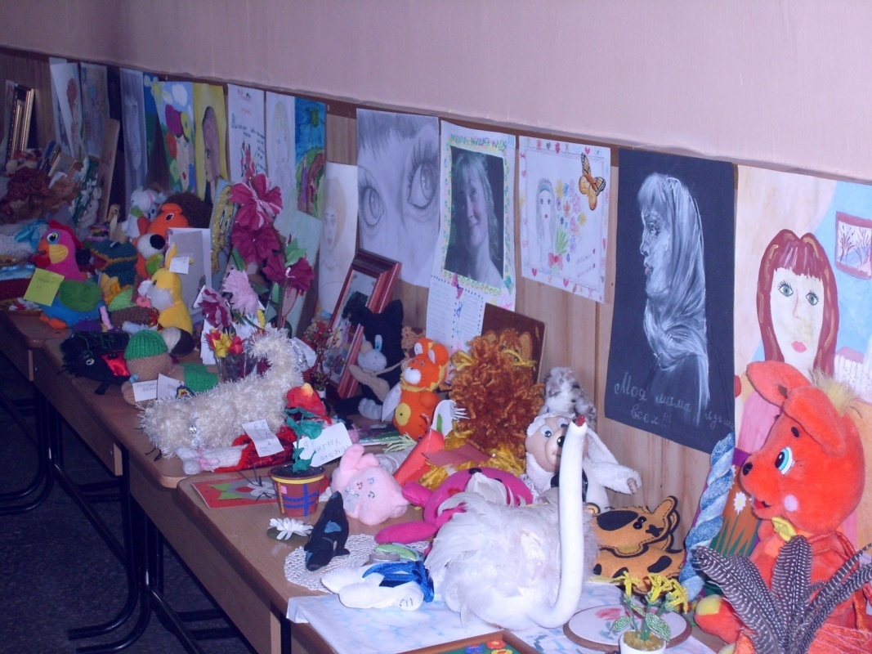
Подарок МАМЕ
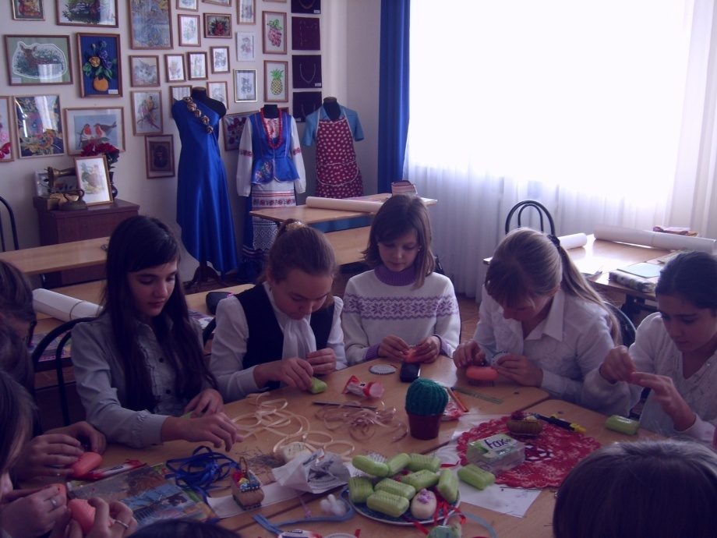

Мастер- класс «Оформление душистой корзиночки лентами»
